1 Uso de instalaciones y equipos
(1) Para empezar
• Este alojamiento forma parte de una vivienda ordinaria. Coopere para mantener un ambiente residencial tranquilo.
• Está prohibido usar zapatos dentro de la vivienda. Quítese los zapatos antes de entrar.
(2) Horario de uso
Haga el check-in hasta las y el check-out hasta las .
(3) Inodoros
En el inodoro disponga solo del papel higiénico y no tire otros objetos en él.
(4) Baño
No deje el grifo de agua fría y el de agua caliente abierto.
(5) Fumar


Está prohibido fumar dentro de la vivienda. /
Puede fumar dentro de la vivienda.

Fume en los lugares designados para ello. ()
Antes de disponer del cigarro en el cenicero asegúrese primero de que esté apagado.
(6) Otros
• No haga reuniones ni forme grupos fuera de la vivienda, en los corredores, ni en el vestíbulo.
• Si tiene preguntas relacionadas con el uso de la vivienda o si se produce alguna avería llame.
--
• Cuando salga cierre las puertas y las ventanas con llave.

2 Medios de transporte

(1) Transporte disponible en . ( minutos caminando)
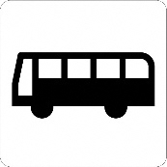
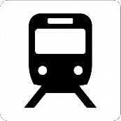

(2) Vea la ruta hasta la estación de trenes más cercana en el mapa.

3 Consideración hacia el vecindario

(1) Ruidos
• Hay muchas viviendas en los alrededores. Muestre consideración hacia el vecindario, por favor.
• No hable ni cante en voz alta, ni escuche música a volumen alto.
• Cierre las puertas con cuidado para no hacer ruido.

(2) Disposición de la basura
• Disponga de la basura en los recipientes para basura colocados dentro de la vivienda.
• No disponga de la basura en el lugar para basura ubicado fuera de la vivienda ni en los alrededores de la vivienda.
4 Prevención de incendios

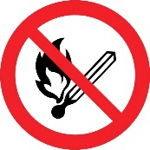
(1) Cuando esté cocinando no se aleje de la cocina.
(2) No coloque objetos inflamables cerca de los equipos de cocina/equipos de calefacción/equipos de iluminación.
(3) No fume en la cama ni en los futones.
5 Si ocurre un incendio, un sismo u otro desastre

(1) Puntos importantes al momento de ocurrir un desastre
• Si descubre un incendio llame al cuartel de bomberos de inmediato. (Teléfono 119)
• Cuando ocurra un sismo ocúltese bajo una mesa o en algún otro lugar donde pueda protegerse de los objetos que caen.
• Apague los equipos de cocina/equipos de calefacción de inmediato.
• iga la ruta de evacuación y refúgiese en un lugar seguro.
(2) Contactos de emergencia
• Empresa de alquileres de vacaciones (operador del alquiler de vacaciones)
Teléfono --

Nombre del encargado

• Bomberos/Ambulancia 119
• Policía 110

* Cuando llame a los contactos de emergencia debe comunicarles también la dirección de la vivienda.
La dirección de esta vivienda es:
Tokio-to, -shi, -cho, -- (Nombre del edificio)

(3) Asistencia médica más cercana
() Número de teléfono: --

